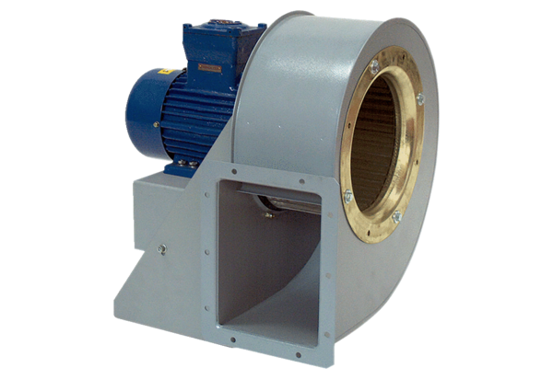Центробежный вентилятор GRM HD 45/4 ExКомплект поставки: 1 штукАссортимент: C
Номер артикула: 0073.0417Изготовитель: MAICO

